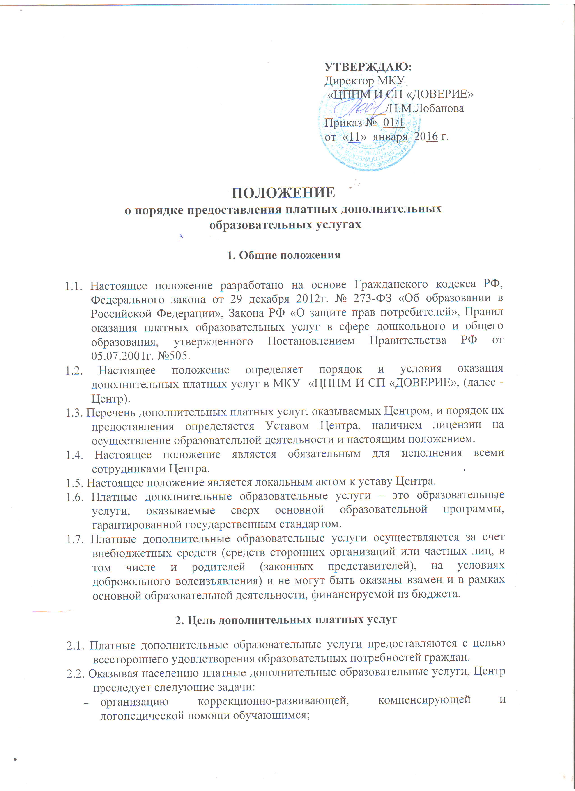

- сокращение времени ожидания коррекционно-развивающей, развивающей работы со специалистами Центра;
- привлечения в бюджет Центра дополнительных финансовых средств.

3. Условия предоставления платных дополнительных услуг

3.1. Центр в обязательном порядке предоставляет всем участникам образовательного процесса (родителям (законным представителям), учащимся, преподавателям) следующую информацию:
- условия предоставления платных дополнительных услуг;
- перечень платных дополнительных образовательных услуг.
3.2. Центр заключает с родителями (законными представителями) договор на оказание платных дополнительных услуг.
3.3. Платные дополнительные образовательные услуги оказываются на условиях, определенных в договоре. Договор заключается в письменной форме и в двух экземплярах, один из которых остается у родителей (законных представителей).
3.4. В договоре отражаются права и ответственность заказчика (родителей) и исполнителя (Центра).
3.5. Сбор средств, получаемых за предоставление платных дополнительных услуг, производится только через учреждения банка.
3.6. При заключении договора родители (законные представители) должны быть ознакомлены с настоящим Положением и другими нормативными актами, определяющими порядок и условия предоставления платных дополнительных услуг в Центре.

- Организация платных дополнительных услуг

4.1. Платные образовательные услуги организуются на основе запросов родителей (законных представителей).
4.2. Работа осуществляется на основе договора об оказании платных дополнительных услуг между Центром и родителями (законными представителями) обучающихся.
4.3. Директор Центра в начале учебного года издает приказ об организации платных дополнительных услуг, в котором определяются основные направления оказания услуг, порядок оформления услуг.
4.4. Специалисты, которые оказывают платные образовательные услуги, разрабатывают содержание и планирование оказания услуг.
4.5. В Центре организуется контроль за качеством оказываемых дополнительных платных образовательных услуг, для этого заводится книга «Замечаний и предложений по предоставлению платных услуг».
4.6. В Центре ведется учет часов платных образовательных услуг.

5. Перечень платных дополнительных услуг

5.1. В Центре могут осуществляться следующие платные дополнительные услуги:
- услуги педагога-психолога, учителя-дефектолога, учителя-логопеда на дому;
- проведение комплексных психолого-медико-педагогических экспертиз по запросам учреждений
5.2. Перечень платных дополнительных образовательных услуг является «открытым»: Центр вправе осуществлять и иные платные дополнительные услуги в соответствии с действующим законодательством Российской Федерации, Уставом и нормативными документами.

6. Ответственность образовательного учреждения

6.1. Центр при оказании платных дополнительных услуг является исполнителем данных услуг.
6.2. Перед заказчиками услуг (родителями, законными представителями) Центр несет ответственность, согласно действующему гражданскому законодательству:
- за выполнение обязательств в полном объеме (по количеству часов и по реализации услуг, указанных в договоре);
- за обеспечение качества, заявленного в договоре на оказание платных дополнительных услуг;
- за выполнение образовательных услуг в указанные в договоре сроки;
- за жизнь и здоровье детей во время оказания платных дополнительных услуг в Центре;
- за безопасные условия прохождения образовательного процесса;
- за соблюдение прав и свобод обучающихся, работников Центра;
- за иные действия, предусмотренные законодательством РФ.
6.3. Кроме ответственности перед заказчиком, Центр несет ответственность:
- за своевременное и правильное начисление и уплату налогов;
- за соблюдение законодательства о труде;
- за охрану труда.
6.4. Директор Центра несет ответственность за соблюдение действующих нормативных документов в сфере оказания платных образовательных услуг, а также гражданского, трудового и уголовного законодательства.
6.5. Контроль за организацией и условиями предоставления платных образовательных услуг, а также за соответствием действующему законодательству нормативных актов и приказов, выпущенных руководителем Центра по вопросам организации предоставления платных образовательных услуг в Центре, осуществляется государственными органами и организациями, на которые в соответствии законами и иными правовыми актами РФ возложена проверка деятельности образовательных учреждений, а также заказчиками услуг в рамках договорных отношений.
6.6. Ответственность заказчика (родитель, законный представитель) определена договором.
6.7. За неисполнение или ненадлежащее исполнение обязательств по договору Центр и родитель (законный представитель) несут ответственность, предусмотренную договором и законодательством РФ.

